Kulturní dům Postřelmov
Minigalerie NA VERANDĚ
Výstava řezbářky
Romany Krestýnové
Proměny dřeva

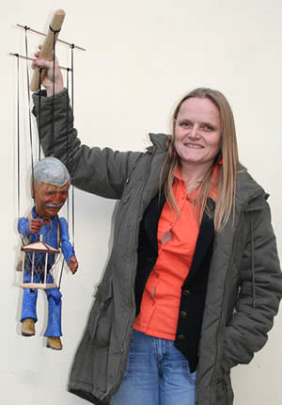

Vernisáž výstavy se uskuteční ve čtvrtek
13.9.2018 v 18.00 hod.
Hudební doprovod DVĚ HANKY A JOE
Výstavu můžete navštívit ve všední dny dopoledne od 9.00 do 12.00 hod, odpoledne a o víkendech před každou kulturní akcí a schůzí a dle domluvy.
Kontakt 607 504 949

